決 裁 | 課 長 | 係 長 | 係 員
別表第４－２（第１９条（２）関係）

■ 景観形成誘導基準チェックリスト

区全域共通の
景観形成誘導基準
市街地特性別の
景観形成誘導基準
景観形成誘導基準 ＝ ＋

用途地域 | 市街地特性別の方針
第１種低層住居専用地域、  第１、２種中高層住居専用地域、  第１、２種住居地域、準住居地域 | □ 住居系市街地
近隣商業地域、商業地域 | □ 商業系市街地
準工業地域、工業地域、工業専用地域 | □ 工業系市街地
国道４号、環状７号線、放射１１号線、  補助１００号線から概ね３０ｍの区域 | □ 沿道系市街地
１）区全域共通の景観形成誘導基準
■ 景観形成誘導基準の各項目について、どの程度計画に反映させることができたかを、記入する。

区全域共通の景観形成誘導基準 | 記入欄
 | 十分に反映できた |  |  |  | 概ね反映できた | やや反映できた
１．敷地全体でのまとまりを大切にする
① 建築物や外構、緑化、広告物、工作物などを一体的にデザインし、敷地全体でまとまりに配慮した施設計画、外観とする。
２．水辺や公園との一体的な空間の創出を図る
① 荒川等の水辺や大規模な公園等からの見え方に配慮した配置、外観とする。
② 公園や街路樹、公共施設の緑とのネットワークに配慮した敷地内緑化、建物緑化を行う。
③ 水辺や親水水路に面する場合は、水辺への見通しの確保、オープンスペースの確保、自然素材の活用、四季を感じさせる緑化、落ち着きのある色彩を使用する等の配慮を行う。
３．地域の景観特性に配慮した施設計画とする
① 地域の歴史や成り立ち、周辺のまち並みの特性を把握し、次の事項などに着目して施設計画に反映させる。
ア 地域の歴史等が醸し出す佇まいや趣き
イ 建物の規模や形態で構成される空間的なスケール感やスカイライン
ウ 鉄道からの見え方に配慮した屋根の形状や屋上の修景
区全域共通の景観形成誘導基準 | 記入欄
 | 十分に反映できた |  |  | 概ね反映できた |  | やや反映できた
② ゾーン別の景観形成の方針に配慮した施設計画とする。
□ 河川に囲まれた新旧調和の景観ゾーン（千住、新田）
ア 荒川や隅田川の主な眺望点からの見え方に配慮した、配置、形態・意匠とする。
イ 外壁位置や色彩などは、隣接地等と協調し、まとまりのあるまち並みの形成に配慮する。
□ 豊かな自然・歴史の景観ゾーン（江北、興野・本木、伊興・西新井、鹿浜、舎人）
ア 公園、緑道、農地等による緑のネットワークの形成を考慮し、積極的に敷地内緑化に努める。
イ 農地に面する外壁や広告物は、低彩度色とするなど落ち着いた形態・意匠とする。
□ 緑とゆとりを創出する景観ゾーン（梅田、中央本町）
ア外壁位置や色彩などは周辺環境に配慮し、まとまりのあるまち並みの形成に努める。
イ庭先や敷地内の緑化の確保に努める。
□ 身近な水と緑の景観ゾーン（綾瀬、佐野、保塚町・六町、花畑・保木間、竹の塚）
ア 公園、緑道、水路等による緑のネットワークの形成を考慮し、積極的に敷地内緑化に努める。
イ 住宅地に面する外壁や広告物は、低彩度色とするなど落ち着いた形態・意匠とする。
４．地域景観資源を活かした施設計画とする
① 「足立・まちの風景資産」に位置づけられた景観資源等に隣接する場合は、次に掲げる配慮を行い、当該資源を引き立てる。
ア 緑化による修景を行う。
イ 景観資源に対して、建築設備や付属施設、屋外広告物等を隣接させない。
ウ 屋根や庇、外構の設え、外壁の色彩を協調させるなど、呼応するデザインを取り入れる。
② 地域のシンボルとなっている樹木を保全・活用する。
・ 保存樹などの地域のシンボルとなっている樹木は保全に努め、周辺に空地などを確保する。
５．景観形成上、大切な場所で新たな地域の魅力を創出する
① 主要な道路の交差点や突き当りに位置する敷地、橋詰め等では、誘目性の高い意匠にならないよう配慮する。
② 地区の特性や敷地の形状等に応じ、次のような工夫により街角の演出に努める。
ア シンボルとなる樹木等を植栽する。
イ オープンスペースや広場を確保する。
ウ 前面道路の形状に沿った意匠とする。
６．計画の規模に応じた景観形成を図る（大規模建築物）
① 建築物の外観は、遠景や中景から見てバランスの取れた形態とし、周辺のまち並みの持つスケール感との調和に努める。
② 屋上緑化や壁面緑化を行うなど、豊かな緑化空間の整備に努める。
③ 前面道路や周辺のまち並みの特性に応じて、地域に開かれた空地の確保に努める。
□ 屋外広告物
① 道路の交差点付近では、誘目性の高い意匠の掲出は控える。
② 同一敷地内に複数の屋外広告物を掲出する場合は、大きさの統一や色彩のトーンをそろえるなど、個々の広告物の形態意匠の協調性に配慮するとともに、全体的なバランスを意識した配置とする。
③ 広告物に表示する情報はできるだけ集約したり、文字数や使用する色数を少なくするなど、コンパクトに掲出する。
④ 住宅地と接する敷地では、住宅地側への過度な屋外広告物の掲出は控える。
２）市街地特性別の景観形成基準
住居系市街地の景観形成誘導基準 |  | 記入欄
 |  | 十分に反映できた | 概ね反映できた | やや反映できた
形態  意匠 | ①建築物の規模や形態、壁面の位置や屋根の形状等を周辺と調和させるなど、周辺の市街地と調和した形態とする。
 | ②中高層建築物は、低層部と中高層部で壁面に変化を付けるなど、まち並みの連続性に配慮した意匠とする。
 | ③主要生活道路の沿道では、穏やかな外観や施設計画とするなど、後背の落ち着きのある住宅地へ配慮する。
 | ④近隣型商店街では、そのスケール感の継承や低層部の壁面の位置等を協調するなど、まち並みの連続性に配慮する。
 | ⑤エントランスはまち並みに対して豊かな表情となるよう工夫を図る。
 | ⑥立体駐車場は、建築物と一体となったデザインとしたり、前面や壁面を緑化するなど、周辺に対して圧迫感を軽減するように工夫する。
 | ⑦接道部は生け垣などの緑化を行うとともに、四季を感じる中高木を配植するなど、潤いのある歩行者空間を創出する。
 | ⑧街区公園等のまとまった緑の周辺では、緑の連続性に配慮し、積極的に外周部の緑化を行う。
色彩 | ⑨現況の暖色系の低彩度色を継承し、住宅地にふさわしい暖かさや落ち着きが感じられ、美観が損なわれにくい色彩とする。
 | ⑩周囲の住宅や外構の緑、囲障等と協調させるなど、まち並みとしての一体感に配慮した色彩とする。
屋外  広告物 | ⑪原則として、自家用の広告物とし、屋上広告物や独立広告物は設置を控えるとともに、周辺のまち並みから突出する大きさやデザインのものは避ける。
 | 地色は、派手な色の使用を避けるとともに、原則として光りを発する広告物の掲出は控える。

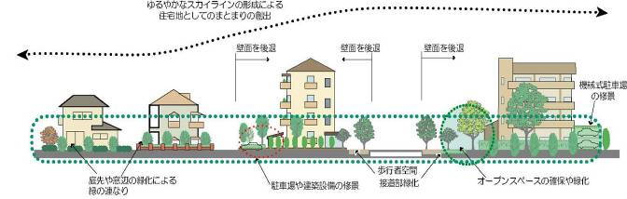
ゆるやかなスカイラインの形成による
住宅地としてのまとまりの創出

壁面を後退
壁面を後退
壁面を後退
オープンスペースの確保
や緑化
駐車場や建築設備の修景
庭先や窓辺の緑化による
緑の連なり
機械式駐車場
の修景
歩行者空間
接道部緑化
商業系市街地の景観形成誘導基準 |  | 記入欄
 |  | 十分に反映できた | 概ね反映できた | やや反映できた
形態  意匠 | ①隣接する建築物との壁面や接道面の高さ、軒や日除けテントなどを協調させるなど、まち並みの連続性に配慮した形態意匠とする。
 | ②高層建築物は、高層部を通りから後退させたり、低層部と中高層部で壁面に変化をつけるなど、まち並みの連続性に配慮した形態意匠とする。
 | ③前面道路側に空地やオープンスペースを確保するなど、ゆとりのあるまち並みの形成を図る。
 | ④空地やオープンスペースは、歩道との段差をなくし、素材や仕上げは公共空間と協調するなど、歩行者の利便性や快適性に配慮する。
 | ⑤低層部に商業・業務施設を配置する場合は、ショーウィンドウの設置や開放的で演出された店先とするなど、明るくにぎわいが感じられる空間を形成する。
 | ⑥プランターの設置やシンボル的な樹木を植えるなど、潤いのある商業地景観の創出を図る。
 | ⑦街かど（交差点に面する部分）では、オープンスペースを配置したり、コーナー性を意識した建築物の意匠とするなど、街かどの演出を図る。
色彩 | ⑧隣接する建築物等と色相や明度、彩度を協調したり、商店街に共通するテーマカラーを使用するなど、商業地としての連続性が感じられる色彩とする。
 | ⑨低層部を中心ににぎわいを感じさせる色彩を採り入れながらも、基調となる部分については中・低彩度色を基本とした色彩とする。
 | ⑩建築物のアクセントとなる庇や広告物などは、過剰な色彩表現を避け、中間色を活かしたり、建築物本体と色相をあわせるなど、けばけばしさのないしゃれた雰囲気の色彩とする。
屋外  広告物 | ⑪隣接する広告物と規模や色彩を協調させるなど、商業地としての連続性に配慮した規模や意匠とする。
 | 地色には、派手な色の使用を避けるとともに、過度に光りを発する広告物の掲出は控える。

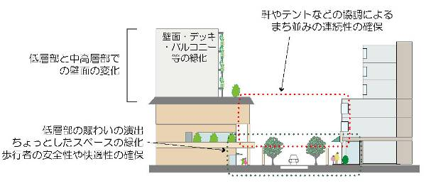
軒やテント等の協調による
まち並みの連続性の確保
壁面・デッキ・バルコニー等の緑化
低層部と中高層部での壁面の変化

低層部のにぎわいの創出
ちょっとしたスペースの緑化
歩行者の安全性や快適性の確保

工業系市街地の景観形成誘導基準 |  | 記入欄
 |  | 十分に反映できた | 概ね反映できた | やや反映できた
形態  意匠 | ①周辺の建築物の規模や色調を協調させる等、工業地としてのまとまりに配慮した形態意匠とする。
 | ②住工混在の地域では、住居系市街地の景観形成基準についても配慮する。
 | ③敷地内に複数の施設がある場合は、各施設相互の形態や意匠を調和させ、施設全体の統一感に配慮した計画とする。
 | ④敷地外周の接道部や駐車場、資材置場の周囲は、ブロック塀などの無機質な素材は避け、生け垣や緑地帯を設けるなど、まち並みの潤いの創出を図る。
 | ⑤工業施設の外観は、規模に応じて分節化するなど、親しみやすさに配慮した外観とする。
 | ⑥大規模な施設等は、オープンスペースや緩衝緑地帯の確保、壁面の後退や分節化等により、圧迫感を軽減させる。
色彩 | ⑦住宅地や商業地と近接した場所では、現況の明るい低彩度色を活かし、周辺の市街地に調和した色彩とする。
 | ⑧形態や素材の分節とあわせて色彩も使い分け、大規模な建築物の威圧感を軽減するなど、親しみやすい色彩とする。
 | ⑨建築物のアクセントとなる庇や広告物などは、過剰な色彩表現を避け、中間色を活かしたり、建築物本体と色相をあわせるなど、けばけばしさのないしゃれた雰囲気の色彩とする。
屋外  広告物 | ⑩原則として、自家用の広告物とし、周辺のまち並みから突出する大きさやデザインのものは避ける。
 | ⑪壁面広告物や屋上広告物は、箱文字とするか、建築物の壁面と同じ色調とするなど、施設全体のまとまりに配慮する。
 | 地色は、派手な色の使用を避けるとともに、原則として光りを発する広告物の掲出は控える。

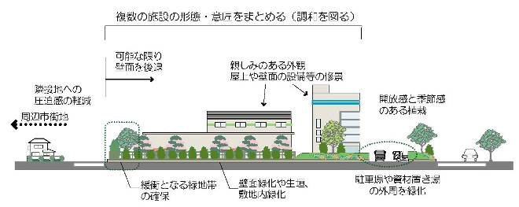
複数の施設の形態･意匠をまとめる（調和を図る）
壁面緑化や生垣、
敷地内緑化
駐車場や資材置き場の
外周を緑化
親しみのある外観
屋上や壁面の設備等の修景
可能な限り
壁面を後退
緩衝となる緑地帯
を確保し、隣接地へ
の圧迫感を軽減
隣接地への
圧迫感の軽減

周辺市街地
開放感と季節感
のある植栽
沿道系市街地の景観形成誘導基準 |  | 記入欄
 |  | 十分に反映できた | 概ね反映できた | やや反映できた
形態  意匠 | ①隣接地と規模や高さ、配置、壁面の位置を協調させるなど、沿道のまち並みに調和した形態意匠とする。
 | ②幹線道路に面した敷地境界線では、低木や生け垣などの配置やシンボルとなる樹木を植栽するなど、まち並みの潤いの創出を図る。
 | ③駐車場は出入口を集約化させるなど、歩行者の安全性に配慮する。
 | ④建築設備や付属工作物等は、建築物と一体となった意匠とする。
 | ⑤主要な交差点付近では、誘目性の高い意匠は避け、オープンスペースを確保したりアイストップとなるような樹木を植栽するなど、街かどの演出を図る。
色彩 | ⑥落ち着いた中・低彩度色を基本とするとともに、アクセント色等についても過剰な色彩表現を避け、まち並みの秩序に配慮した色彩とする。
 | ⑦交差点や交通標識の周辺では、信号や標識と誤認するような色彩を避け、安全で快適な沿道の色彩とする。
 | ⑧隣接する建築物や広告物と色調をそろえるなど、連続性が感じられる色彩とする。
 | ⑨コーポレートカラー等の取り決めがある場合でも、周辺の景観に鑑み、彩度を下げたより穏やかな表現としたり、使用する面積を減らすなど、地域性に配慮した色彩とする。
屋外  広告物 | ⑩突出する大きさやデザイン、過剰な電飾設備のものは避け、沿道のまち並みとの連続性に配慮する。
 | ⑪地色には、派手な色の使用を避けるとともに、過度に光りを発する広告物の掲出は控える。

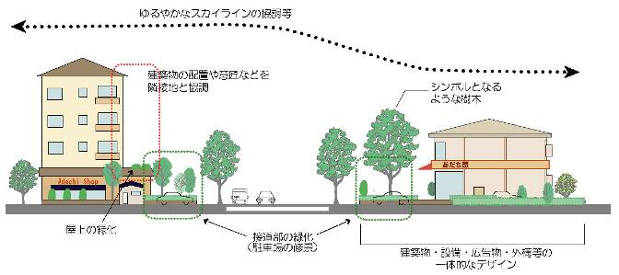
ゆるやかなスカイラインの形成

シンボルとなるような樹木
建築物の配置や意匠などを
隣接地と協調

接道部の緑化
（駐車場の修景）
屋上の緑化
建築物・設備・広告物･外構等の一体的なデザイン

